Transacciones por el celular tuvieron un crecimiento de 60%
BBVA registra récord en transacciones a través de la app móvil
- A través de la app BBVA móvil se reportaron 5,8 millones de operaciones monetarias en el mes de julio, principalmente para pagos y transferencias.
- En BBVA Net las operaciones más usadas son el pago de servicios y convenios que corresponden al 90% de las transacciones monetarias.
- La aplicación de BBVA ha sido evaluada en las plataformas de IOS y Android, con la mejor calificación del sector financiero
BBVA reporta un crecimiento récord con respecto al uso de sus canales virtuales en este 2021. El pasado mes de julio se logró la cifra más alta en los últimos años en cuanto a transacciones monetarias. Durante ese mes, solo a través de la app BBVA Móvil se lograron 5,8 millones de transacciones monetarias, lo que significó un crecimiento de 60% frente al primer semestre.
Según las cifras de los primeros meses del año, la entidad reportó un crecimiento sostenido en el uso de sus canales virtuales, siendo julio el mes más representativo de los últimos años en cuanto a transacciones monetarias. En dicho mes, solo a través de la app móvil se hicieron cerca de 6 millones de transacciones monetarias y a través de la página web a 1,6 millones, lo cual representa un crecimiento de 60% y 12%, frente al promedio del primer semestre, respectivamente.

En cuanto a las operaciones más frecuentes realizadas por los clientes del banco a través de la aplicación en el celular BBVA Móvil, el 47% correspondieron a transferencias y un 37% a pagos. Sobre las transacciones realizadas a través de la página web, BBVA Net, las operaciones más usadas son el pago de servicios y convenios con 90% de casos.

La nueva normalidad que impuso la pandemia hizo que la virtualidad dejara de ser opcional, para convertirse en algo necesario. La banca es uno de los sectores que ha concentrado buena parte de sus esfuerzos en incrementar su presencia y, sobre todo, su utilidad en el ecosistema digital. Para el caso de BBVA, sus canales virtuales tanto la app BBVA Móvil como su página transaccional web han demostrado los mejores avances.

Así, a través de la aplicación móvil de BBVA, se pueden hacer la gran mayoría de las transacciones que antes requerían de desplazamientos a oficinas o centros de servicios. Hoy, los trámites más recurrentes son las transferencias de dinero (que además no tienen ningún costo sin importar el banco al que se transfiera), pagos, consultas, descargas de certificados, envío y recepción de dinero desde o hacia el exterior, entre muchas otras actividades.
Los clientes del banco han evaluado la funcionalidad de la herramienta de forma positiva. En IOS y Android, con la opinión de al menos 20.000 usuarios, obtuvo en los dos sistemas la mejor calificación del sector financiero. Por lo que, la entidad proyecta fortalecer sus soluciones digitales, con el fin de ampliar la cobertura y mejorar la experiencia.

El camino de la digitalización

En el transcurso de un año, BBVA ha realizado diferentes lanzamientos de productos digitales. Cabe recordar, que por los canales móviles se presta el servicio del pago NFC (pagos sin contacto) que funciona a través del celular y la descarga de la aplicación Wallet BBVA disponible en equipos Android y, además, recientemente se lanzó la asignación del CVV (código de seguridad de tarjetas) dinámico, brindando la máxima seguridad para operaciones en internet al cambiar el código cada cinco minutos.

La funcionalidad de esta herramienta no se limita solo a los trámites básicos bancarios. También se pueden contratar múltiples productos a unos pocos clics de distancia como lo son tarjetas de crédito, créditos de consumo preaprobados, fondos de inversión y productos de ahorro como CDTs digitales.

Es evidente que el celular se ha convertido en el canal preferido por los usuarios para la contratación de los fondos de inversión. A la fecha, en BBVA más del 90% de las contrataciones de portafolios se realizan por esta vía.

Esto se suma a la funcionalidad de Salud Financiera que permite administrar los ingresos y gastos de forma mensual, quincenal o incluso semanal y busca contribuir con la estabilidad financiera de los clientes de BBVA e incentivar el ahorro. “Esta es una herramienta que va en línea con el propósito de BBVA de crear nuevas oportunidades para los clientes, ayudándoles a tener un mejor control y gestión de sus ingresos y sus gastos y de este modo, realizar un seguimiento a su salud financiera”, aseguró Guillermo González, vicepresidente de Client Solutions de BBVA en Colombia.

Acerca de BBVA
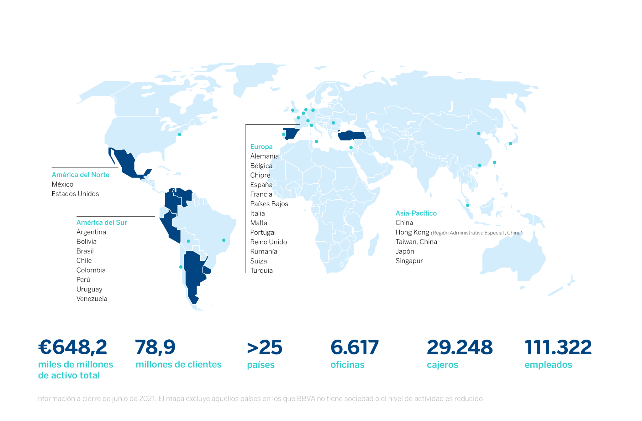
BBVA es un grupo financiero global fundado en 1857 con una visión centrada en el cliente. Tiene una posición de liderazgo en el mercado español, es la mayor institución financiera de México y cuenta con franquicias líder en América del Sur. Además, es el primer accionista de Garanti BBVA, en Turquía, y posee un importante negocio de banca de inversión, transaccional y de mercados de capital en EE.UU. Su propósito es poner al alcance de todos las oportunidades de esta nueva era. Este propósito está centrado en las necesidades reales de los clientes: proporcionar las mejores soluciones y ayudarles a tomar las mejores decisiones financieras, a través de una experiencia fácil y conveniente. La entidad se asienta en unos sólidos valores: el cliente es lo primero, pensamos en grande y somos un solo equipo. Su modelo de banca responsable aspira a lograr una sociedad más inclusiva y sostenible.
BBVA en Colombia tiene presencia en todo el territorio nacional a través de 534 oficinas y centros de atención y 1.350 cajeros automáticos. Al cierre de 2020, la entidad reportó activos por 68,4 billones de pesos y una cartera de créditos de 50,9 billones de pesos. Cuenta con una base de clientes cercana a tres millones de colombianos, de los cuales dos millones son clientes móviles. BBVA tiene una planta de 5.052 colaboradores de los cuales cerca del 60% son mujeres.
Gestiona iniciativas que contribuyan al desarrollo económico y social del país de manera sostenible con foco en tres ejes: iniciativas que contribuyan a reducir la desigualdad y el apoyo a comunidades vulnerables; impulso a la educación y promoción de la sostenibilidad. Para el primer semestre del año logró operaciones por 1 billón de pesos en financiación sostenible.

